Министерство образования Республики Беларусь

Белорусский государственный университет информатики и радиоэлектроники

Кафедра инженерной психологии и эргономики

Факультет компьютерных технологий

Отчет по работе

**«Квадратное уравнение»**

Выполнил:

Студент гр.980161  
Алейчик И.Д.

Проверила:

Киринович И.Ф.

Минск 2021

**Задание:**

1. Составить подпрограмму для решения квадартного уравнения

D > 0 – существуют x12

D = 0 – существует x1

D > 0 – не существую корни

**Код программы**

org 100h

pow macro X

mov tmp, 0

mov cx, X

powloop:

mov ax, cx

add ax, cx

sub ax, 1

add tmp, ax

loop powloop

mov ax, tmp

endm

sqrt macro

xchg bx,ax

mov dx,8000h

@NextBit:

xor dl,dh

mov al,dl

mul al

cmp ax,bx

jna @DontReset

xor dl,dh

@DontReset:

shr dh,1

jnz @NextBit

xchg ax,dx

endm

tmp dw ?

x1 dw ?

x2 dw ?

a dw ?

b dw ?

c dw ?

mov a,1

mov b, 20

mov c, 25

;Discriminant

pow b

mov ax,4

mul a

mul c

sub tmp,ax

mov ax,tmp

cmp tmp,0

jl @2   ; D < 0

jg @1 ; D > 0

jmp @3   ; D = 0

@3:

;get divider

mov ax,2

mul a

mov tmp,ax

mov dx, offset string1

mov AH, 09h

int 21h

xor dx,dx

mov bx,tmp

mov ax,b

div bx

mov x1,ax

;view number  X1

    xor     cx, cx

    mov     bx, 10

oi2:

    xor     dx,dx

    div     bx

    push    dx

    inc     cx

    test    ax, ax

    jnz     oi2

    mov     ah, 02h

oi3:

    pop     dx

    add dl, '0'

    int 21h

    loop    oi3

    jmp exit

@2:

jmp message

@1:

sqrt

mov bx,ax

;x1

add bx,b

mov x1,bx

;x2

sub b,ax

mov ax, b

mov x2,ax

;get diver

mov ax,2

mul a

mov tmp,ax

;x1

mov dx, offset string1

mov AH, 09h

int 21h

xor dx,dx

mov bx,tmp

mov ax,x1

div bx

mov x1,ax

;view number  X1

    xor     cx, cx

    mov     bx, 10

oi20:

    xor     dx,dx

    div     bx

    push    dx

    inc     cx

    test    ax, ax

    jnz     oi20

    mov     ah, 02h

oi30:

    pop     dx

add dl, '0'

int 21h

loop    oi30

mov dx, offset string2

call print

xor dx,dx

mov bx,tmp

mov ax,x2

div bx

mov x2,ax

;view number  X2

    xor     cx, cx

    mov     bx, 10

oi4:

    xor     dx,dx

    div     bx

    push    dx

    inc     cx

    test    ax, ax

    jnz     oi4

    mov     ah, 02h

oi5:

    pop     dx

    add dl, '0'

    int 21h

    loop oi5

;-----------------------------------------------------;

exit:

    xor   ax,ax

    int   16h

    ret

message:

  mov dx,offset stroka1

  jmp print

print:

    mov AH, 09h

    int 21h

 ret

stroka1 DB  ' ne suchestvuet$'

string1 db "X1 = $"

string2 db ' X2 = $'

**Результат работы программы**

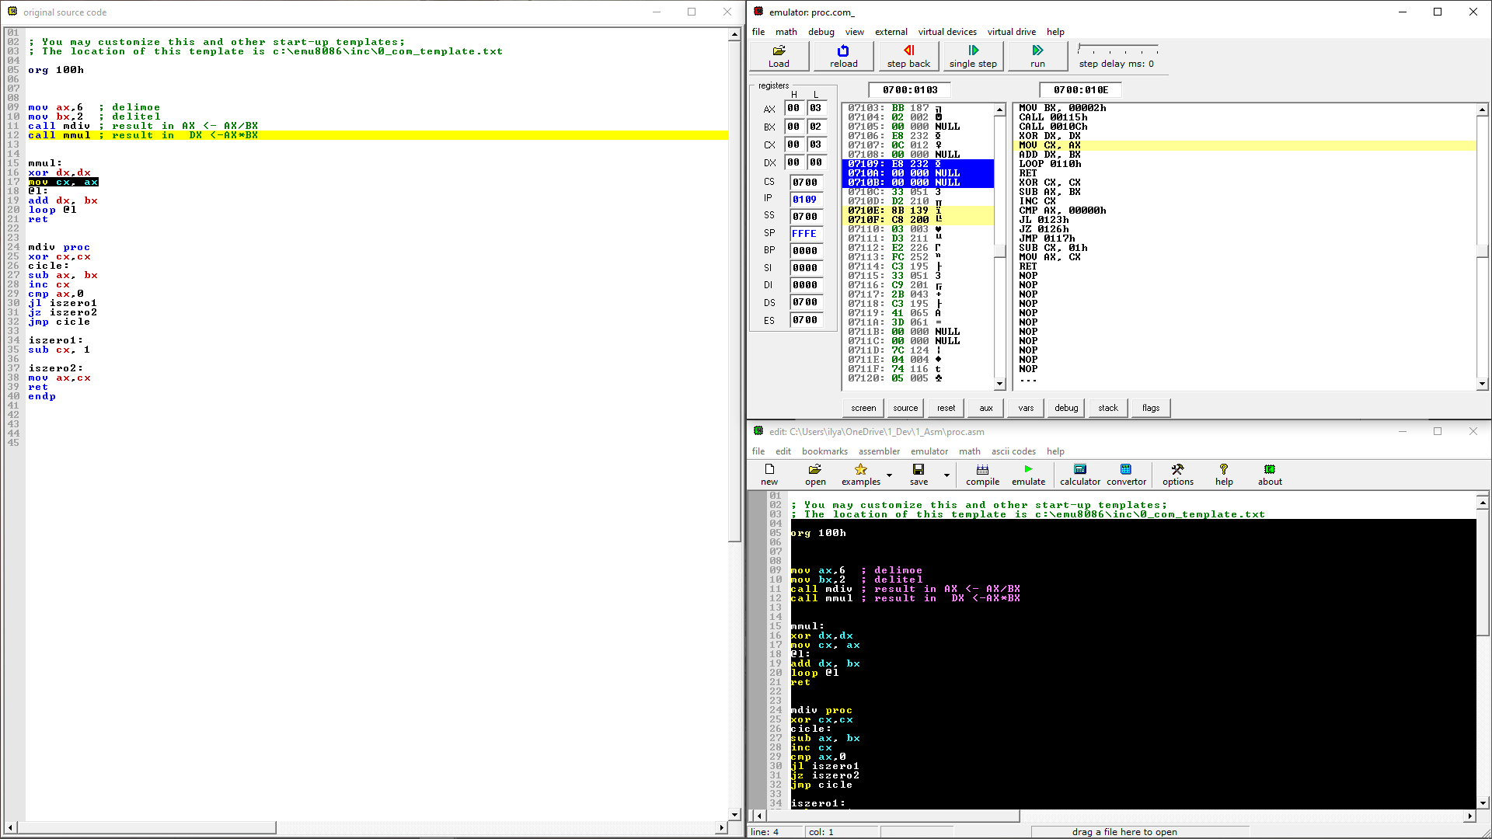

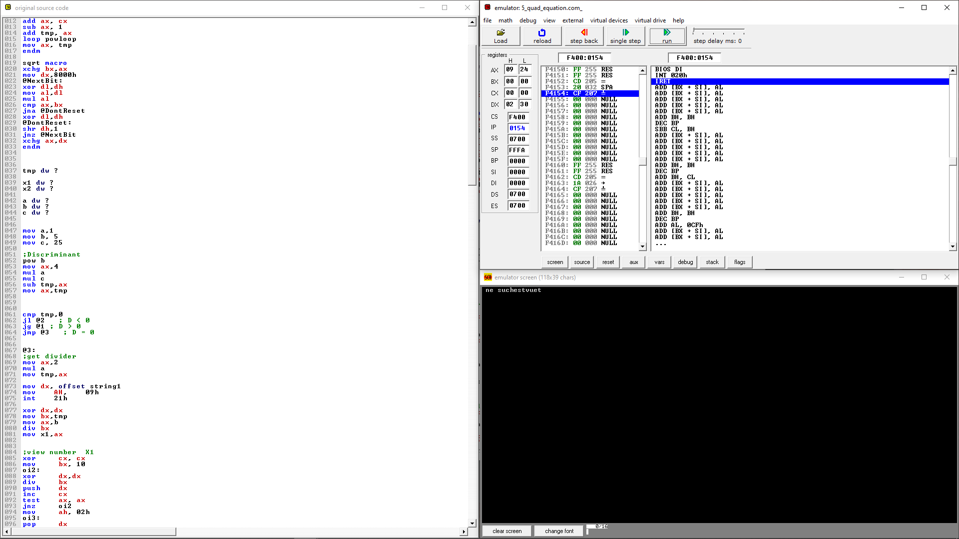

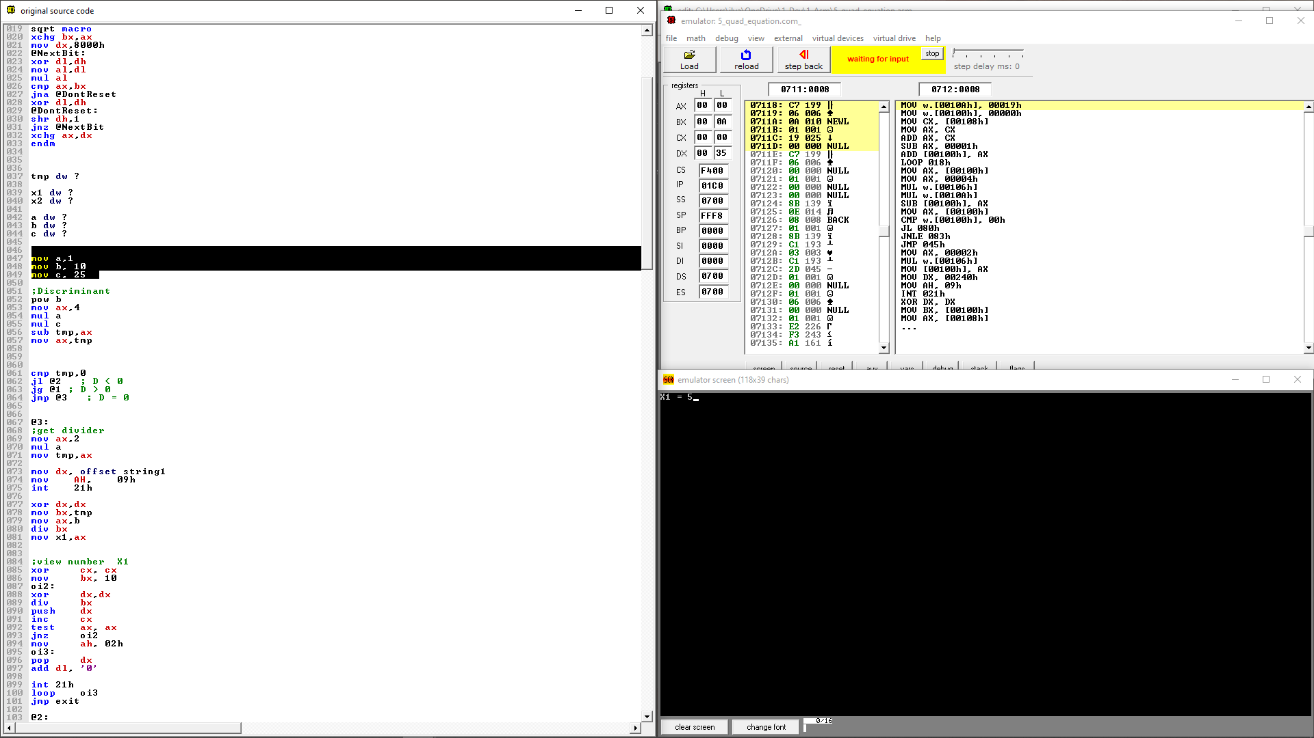

Ответ при D > 0

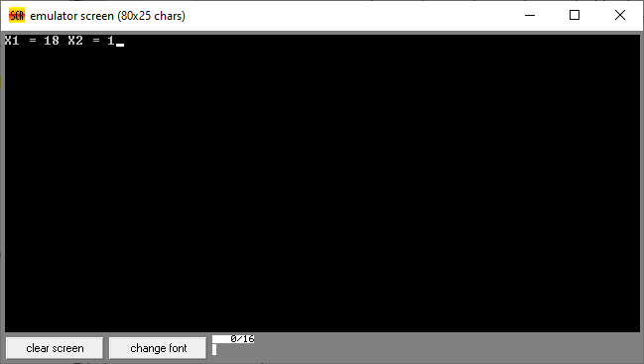

Ответ при D = 0

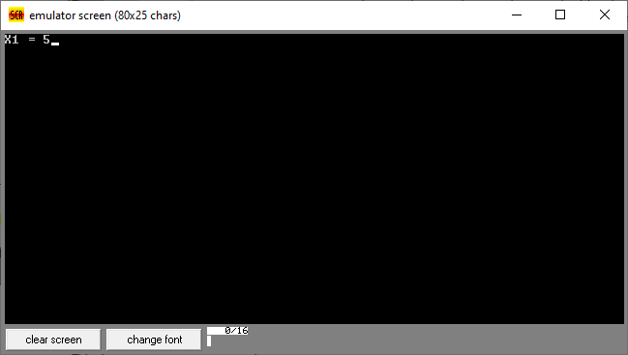

Ответ при D < 0

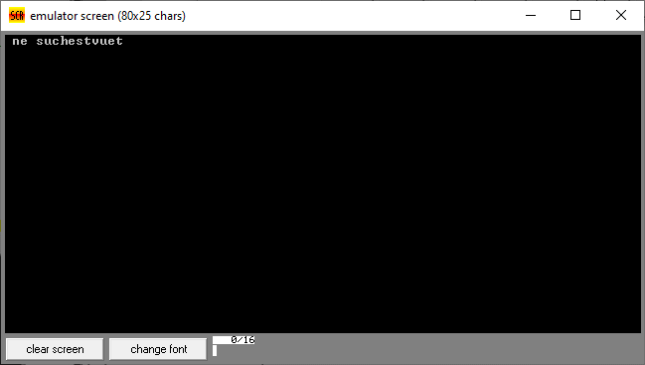

**Недостатки:**

- не выводит знак числа

- работает с целыми числами, не выводит вещественные числа.